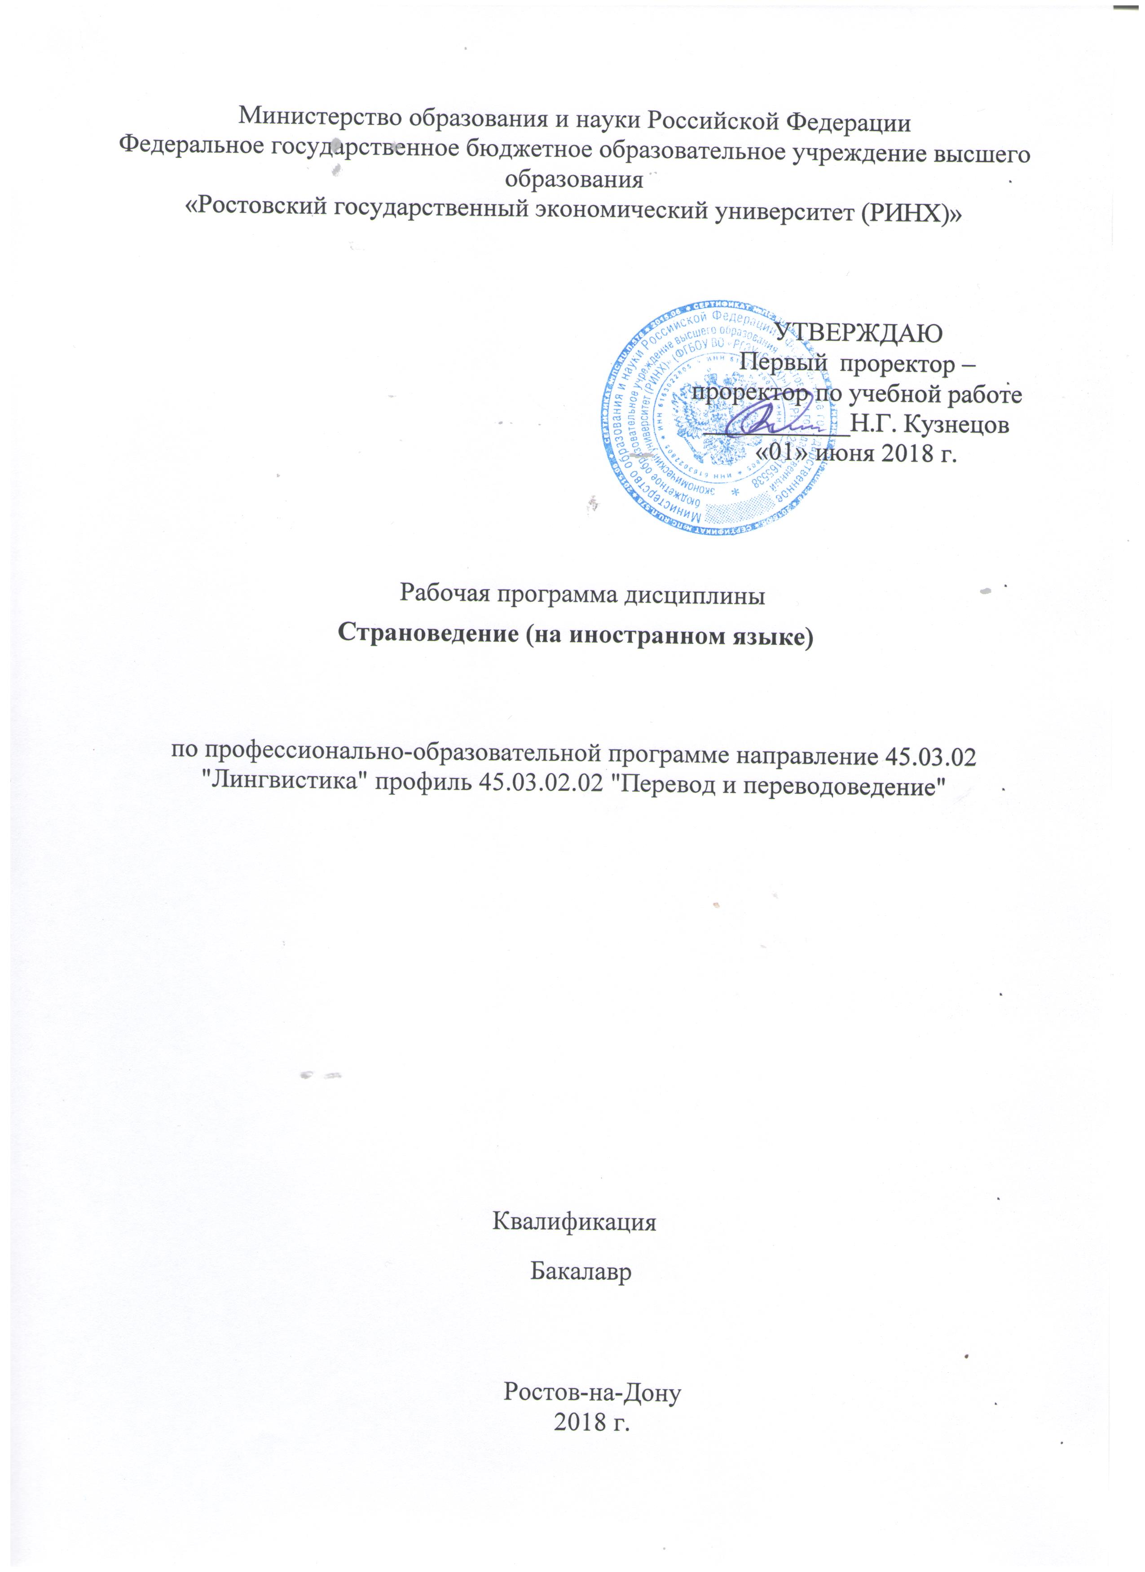

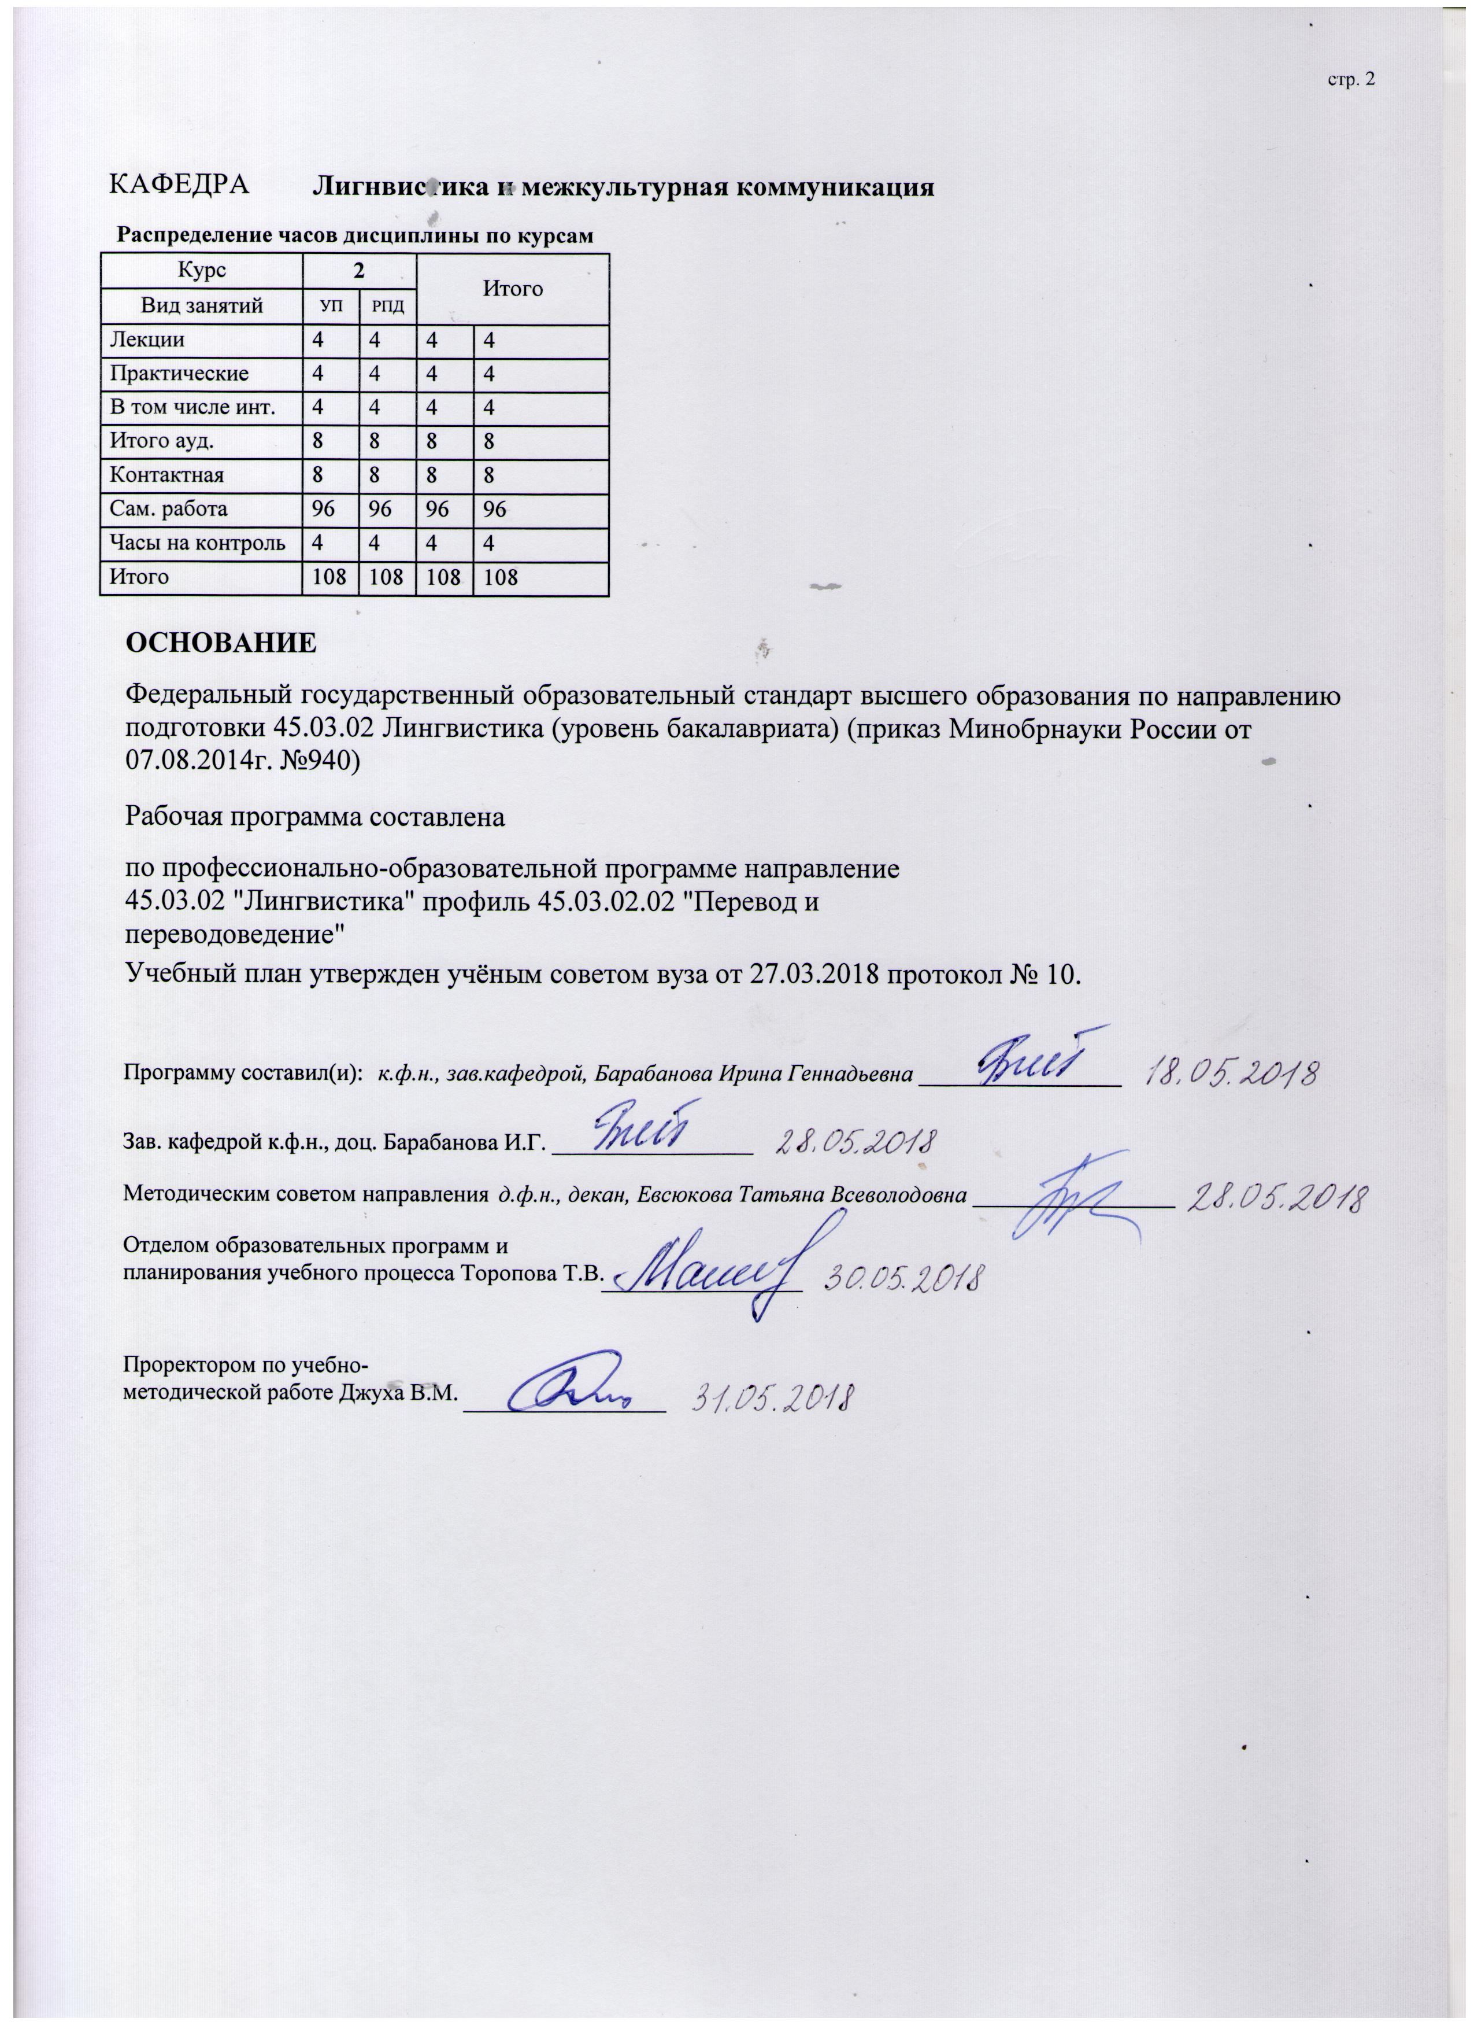

|  |  |  |  |  |  |  |  |  |  |  |  |
| --- | --- | --- | --- | --- | --- | --- | --- | --- | --- | --- | --- |
|  |  |  |  |  |  |  |  |  |  |  | стр. 3 |
|  |  |  |  |  |  |  |  |  |  |  |  |
|  | | | | | | | | | | | |
|  |  |  |  |  |  |  |  |  |  |  |  |
|  | | | | | | | | | | | |
|  |  |  |  |  |  |  |  |  |  |  |  |
|  |  |  |  |  |  | **Визирование РПД для исполнения в очередном учебном году** | | | |  |  |
|  | Отдел образовательных программ и планирования учебного процесса Торопова Т.В. | | | | | | |  |  |  |  |
|  |  | | | | *_________________* | | | | | | |
|  |  | | | Рабочая программа пересмотрена, обсуждена и одобрена для  исполнения в 2019-2020 учебном году на заседании | | | |
|  | кафедры | | | | | | | |  | | |
|  |
|  |  | **Лигнвистика и межкультурная коммуникация** | | | | | | | | | |
|  |  | | | | | | |  |  |  |
|  |  |  |  |  |  |  |  |  |  |  |  |
|  | Зав. кафедрой к.ф.н., доц. Барабанова И.Г. _________________ | | | | | | | | | | |
|  | Программу составил (и): | | *к.ф.н., зав.кафедрой, Барабанова Ирина Геннадьевна _________________* | | | | | | | | |
|  |
|  | | | | | | | | | | | |
|  |  |  |  |  |  |  |  |  |  |  |  |
|  | | | | | | | | | | | |
|  |  |  |  |  |  |  |  |  |  |  |  |
|  |  |  |  |  |  | **Визирование РПД для исполнения в очередном учебном году** | | | |  |  |
|  |  |  |  |  |  |  |  |  |  |  |  |
|  | Отдел образовательных программ и планирования учебного процесса Торопова Т.В. | | | | | | |  |  |  |  |
|  | Рабочая программа пересмотрена, обсуждена и одобрена для  исполнения в 2020-2021 учебном году на заседании | | | | | | | | | | |
|  | кафедры | | | | | | | |  | | |
|  |  | **Лигнвистика и межкультурная коммуникация** | | | | | | | | | |
|  |  | | | | | | |  |  |  |
|  | Зав. кафедрой к.ф.н., доц. Барабанова И.Г. _________________ | | | | | | | | | | |
|  | Программу составил (и): | | | *к.ф.н., зав.кафедрой, Барабанова Ирина Геннадьевна _________________* | | | | | | | |
|  |  |  |  |  |  |  |  |  |  |  |  |
|  | | | | | | | | | | | |
|  |  |  |  |  |  |  |  |  |  |  |  |
|  | | | | | | | | | | | |
|  |  |  |  |  |  |  |  |  |  |  |  |
|  |  |  |  |  |  | **Визирование РПД для исполнения в очередном учебном году** | | | |  |  |
|  | Отдел образовательных программ и планирования учебного процесса Торопова Т.В. | | | | | | |  |  |  |  |
|  | Рабочая программа пересмотрена, обсуждена и одобрена для  исполнения в 2021-2022 учебном году на заседании | | | | | | | | | | |
|  | кафедры | | | | | | | |  | | |
|  |  | **Лигнвистика и межкультурная коммуникация** | | | | | | | | | |
|  |  | | | | | | |  |  |  |
|  | Зав. кафедрой к.ф.н., доц. Барабанова И.Г. _________________ | | | | | | | | | | |
|  | Программу составил (и): | | | *к.ф.н., зав.кафедрой, Барабанова Ирина Геннадьевна _________________* | | | | | | | |
|  |  |  |  |  |  |  |  |  |  |  |  |
|  | | | | | | | | | | | |
|  |  |  |  |  |  |  |  |  |  |  |  |
|  | | | | | | | | | | | |
|  |  |  |  |  |  |  |  |  |  |  |  |
|  |  |  |  |  |  | **Визирование РПД для исполнения в очередном учебном году** | | | |  |  |
|  | Отдел образовательных программ и планирования учебного процесса Торопова Т.В. | | | | | | |  |  |  |  |
|  | Рабочая программа пересмотрена, обсуждена и одобрена для  исполнения в 2022-2023 учебном году на заседании | | | | | | | | | | |
|  | кафедры | | | | | | | |  | | |
|  |  | **Лигнвистика и межкультурная коммуникация** | | | | | | | | | |
|  |  | | | | | | |  |  |  |
|  |  |  |  |  |  |  |  |  |  |  |  |
|  | Зав. кафедрой к.ф.н., доц. Барабанова И.Г. _________________ | | | | | | | | | | |
|  | Программу составил (и): | | | *к.ф.н., зав.кафедрой, Барабанова Ирина Геннадьевна _________________* | | | | | | | |
|  |  | | | | | | | | | | |

|  |  |  |  |  |  |  |  |  |  |  |  |  |  |  |  |  |  |  |  |  |  |  |  |  |  |  |  |  |  |  |  |  |  |  |  |  |  |  |  |  |
| --- | --- | --- | --- | --- | --- | --- | --- | --- | --- | --- | --- | --- | --- | --- | --- | --- | --- | --- | --- | --- | --- | --- | --- | --- | --- | --- | --- | --- | --- | --- | --- | --- | --- | --- | --- | --- | --- | --- | --- | --- |
| УП: z45.03.02.02_1.plx | | | | | | | | | | | | | | | |  | | | | | | | | | | | | | | | | | | | | | | | стр. 4 | |
| **1. ЦЕЛИ ОСВОЕНИЯ ДИСЦИПЛИНЫ** | | | | | | | | | | | | | | | | | | | | | | | | | | | | | | | | | | | | | | | | |
| 1.1 | | | Цели: сформировать социокультурную и социолингвистическую компетенции студентов, актуализировать лингвистическую и речевую компетенции как компоненты коммуникативной компетенции. | | | | | | | | | | | | | | | | | | | | | | | | | | | | | | | | | | | | | |
| 1.2 | | | Задачи дисциплины: ознакомить студентов со страноведческими реалиями, обычаями, нормами государственного устройства Объединенного королевства Великобритании и Северной Ирландии; овладеть лексикой лингвострановедческогохарактера; ознакомить студентов с историческим, политическим, экономическим, международным развитием Великобритании. | | | | | | | | | | | | | | | | | | | | | | | | | | | | | | | | | | | | | |
| **2. МЕСТО ДИСЦИПЛИНЫ В СТРУКТУРЕ ОБРАЗОВАТЕЛЬНОЙ ПРОГРАММЫ** | | | | | | | | | | | | | | | | | | | | | | | | | | | | | | | | | | | | | | | | |
| Цикл (раздел) ООП: | | | | | | | | | Б1.В.ДВ.02 | | | | | | | | | | | | | | | | | | | | | | | | | | | | | | | |
| **2.1** | | | **Требования к предварительной подготовке обучающегося:** | | | | | | | | | | | | | | | | | | | | | | | | | | | | | | | | | | | | | |
| 2.1.1 | | | Необходимыми условиями для успешного освоения дисциплины являются навыки, знания и умения, полученные в результате изучения дисциплин: | | | | | | | | | | | | | | | | | | | | | | | | | | | | | | | | | | | | | |
| 2.1.2 | | | Практический курс первого иностранного языка | | | | | | | | | | | | | | | | | | | | | | | | | | | | | | | | | | | | | |
| 2.1.3 | | | Основы языкознания | | | | | | | | | | | | | | | | | | | | | | | | | | | | | | | | | | | | | |
| **2.2** | | | **Дисциплины и практики, для которых освоение данной дисциплины (модуля) необходимо как предшествующее:** | | | | | | | | | | | | | | | | | | | | | | | | | | | | | | | | | | | | | |
| 2.2.1 | | | Теория перевода | | | | | | | | | | | | | | | | | | | | | | | | | | | | | | | | | | | | | |
| 2.2.2 | | | Стилистика | | | | | | | | | | | | | | | | | | | | | | | | | | | | | | | | | | | | | |
| **3. ТРЕБОВАНИЯ К РЕЗУЛЬТАТАМ ОСВОЕНИЯ ДИСЦИПЛИНЫ** | | | | | | | | | | | | | | | | | | | | | | | | | | | | | | | | | | | | | | | | |
| **ОК-1: способностью ориентироваться в системе общечеловеческих ценностей и учитывать ценностно-смысловые ориентации различных социальных, национальных, религиозных, профессиональных общностей и групп в российском социуме** | | | | | | | | | | | | | | | | | | | | | | | | | | | | | | | | | | | | | | | | |
| **Знать:** | | | | | | | | | | | | | | | | | | | | | | | | | | | | | | | | | | | | | | | | |
|  | общечеловеческие ценности и ценностно-смысловые ориентации различных социальных, национальных, религиозных, профессиональных общностей и групп в российском социуме. | | | | | | | | | | | | | | | | | | | | | | | | | | | | | | | | | | | | | | | |
| **Уметь:** | | | | | | | | | | | | | | | | | | | | | | | | | | | | | | | | | | | | | | | | |
|  | ориентироваться в системе общечеловеческих ценностей и учитывать ценностно-смысловые ориентации различных социальных, национальных, религиозных, профессиональных общностей и групп в российском социуме. | | | | | | | | | | | | | | | | | | | | | | | | | | | | | | | | | | | | | | | |
| **Владеть:** | | | | | | | | | | | | | | | | | | | | | | | | | | | | | | | | | | | | | | | | |
|  | способностью общения с различными социальными, национальными, религиозными профессиональными общностями и группами в российском социуме. | | | | | | | | | | | | | | | | | | | | | | | | | | | | | | | | | | | | | | | |
| **ОПК-2: способностью видеть междисциплинарные связи изучаемых дисциплин, понимает их значение для будущей профессиональной деятельности** | | | | | | | | | | | | | | | | | | | | | | | | | | | | | | | | | | | | | | | | |
| **Знать:** | | | | | | | | | | | | | | | | | | | | | | | | | | | | | | | | | | | | | | | | |
|  | современные научные достижения в переводоведении и смежных областях научного знания. | | | | | | | | | | | | | | | | | | | | | | | | | | | | | | | | | | | | | | | |
|  |  | |  | | | | | |  | | | | | | |  | | | | | | | | | | | | | | | | | | | | | | |  | |
| **Уметь:** | | | | | | | | | | | | | | | | | | | | | | | | | | | | | | | | | | | | | | | | |
|  | творчески использовать научные достижения в переводческой деятельности. | | | | | | | | | | | | | | | | | | | | | | | | | | | | | | | | | | | | | | | |
|  |  | |  | | | | | |  | | | | | | |  | | | | | | | | | | | | | | | | | | | | | | |  | |
| **Владеть:** | | | | | | | | | | | | | | | | | | | | | | | | | | | | | | | | | | | | | | | | |
|  | методами адаптации новых знаний в ходе решения профессиональных задач. | | | | | | | | | | | | | | | | | | | | | | | | | | | | | | | | | | | | | | | |
|  |  | |  | | | | | |  | | | | | | |  | | | | | | | | | | | | | | | | | | | | | | |  | |
| **ПК-8: владением методикой подготовки к выполнению перевода, включая поиск информации в справочной, специальной литературе и компьютерных сетях** | | | | | | | | | | | | | | | | | | | | | | | | | | | | | | | | | | | | | | | | |
| **Знать:** | | | | | | | | | | | | | | | | | | | | | | | | | | | | | | | | | | | | | | | | |
|  | необходимую в профессионально-ориентированном переводе специальную профессиональную литературу, словари в режиме он/офф лайн и другие медиа-ресурсы (специальные терминологические словари, информационные порталы, терминологические банки данных, лексические корпусы и т.д.). | | | | | | | | | | | | | | | | | | | | | | | | | | | | | | | | | | | | | | | |
| **Уметь:** | | | | | | | | | | | | | | | | | | | | | | | | | | | | | | | | | | | | | | | | |
|  | эффективно использовать все возможности, предоставляемые глобальными компьютерными сетями и справочной литературой, для оптимального решения переводческих задач. | | | | | | | | | | | | | | | | | | | | | | | | | | | | | | | | | | | | | | | |
| **Владеть:** | | | | | | | | | | | | | | | | | | | | | | | | | | | | | | | | | | | | | | | | |
|  | основными стратегиями поиска необходимой информации и правилами использования специальной литературы, различных словарей и словарей он/офф-лайн. | | | | | | | | | | | | | | | | | | | | | | | | | | | | | | | | | | | | | | | |
|  |  | |  | | | | | |  | | | | | | |  | | | | | | | | | | | | | | | | | | | | | | |  | |
| **4. СТРУКТУРА И СОДЕРЖАНИЕ ДИСЦИПЛИНЫ (МОДУЛЯ)** | | | | | | | | | | | | | | | | | | | | | | | | | | | | | | | | | | | | | | | | |
| **Код занятия** | | | | | **Наименование разделов и тем /вид занятия/** | | | | | | | **Семестр / Курс** | | | | | | **Часов** | | **Компетен-**  **ции** | | | | | **Литература** | | | | | | | **Интре ракт.** | | | | | **Примечание** | | | |
|  | | | | | **Раздел 1. Соединенное королевство. Территория, население, достопримечательности** | | | | | | |  | | | | | |  | |  | | | | |  | | | | | | |  | | | | |  | | | |
| 1.1 | | | | | Шотландия, Уэльс, Северная Ирландия. Основные районы и города. /Лек/ | | | | | | | 2 | | | | | | 2 | | ОК-1 ОПК- 2 ПК-8 | | | | | Л1.1 Л1.2 Л2.1 Л3.1  Э2 Э3 | | | | | | | 0 | | | | |  | | | |
| 1.2 | | | | | Географическое положение. Состав территории, острова, моря, проливы. /Пр/ | | | | | | | 2 | | | | | | 2 | | ОК-1 ОПК- 2 ПК-8 | | | | | Л1.1 Л1.2 Л2.1 Л3.1  Э3 | | | | | | | 2 | | | | |  | | | |
| 1.3 | | | | | Рельеф. Минеральные ресурсы. Горы, горные вершины, реки, озера. Растительный и животный мир. /Ср/ | | | | | | | 2 | | | | | | 10 | | ОК-1 ОПК- 2 ПК-8 | | | | | Л1.1 Л1.2 Л2.1 Л3.1  Э1 | | | | | | | 0 | | | | |  | | | |
| 1.4 | | | | | Население страны. Плотность населения, статистические данные о составе населения. /Ср/ | | | | | | | 2 | | | | | | 8 | | ОК-1 ОПК- 2 ПК-8 | | | | | Л1.1 Л1.2 Л2.1 Л3.1  Э1 | | | | | | | 0 | | | | |  | | | |
| 1.5 | | | | | Традиции и ихроль в жизни британцев. Королевские церемонии, фестивали /Ср/ | | | | | | | 2 | | | | | | 10 | | ОК-1 ОПК- 2 ПК-8 | | | | | Л1.1 Л1.2 Л2.1 Л3.1  Э1 | | | | | | | 0 | | | | |  | | | |
|  | | | | | **Раздел 2. Государственное устройство Великобритании.** | | | | | | |  | | | | | |  | |  | | | | |  | | | | | | |  | | | | |  | | | |
| 2.1 | | | | | Состав парламента. Палата Общин, ее структура и права. Процедура принятия нового закона парламентом. Палата Лордов, ее структура, права и значения. /Лек/ | | | | | | | 2 | | | | | | 2 | | ОК-1 ОПК- 2 ПК-8 | | | | | Л1.1 Л1.2 Л2.1 Л3.1  Э1 Э2 | | | | | | | 0 | | | | |  | | | |
| 2.2 | | | | | Исполнительная власть: формирование правительства и кабинета министров. /Ср/ | | | | | | | 2 | | | | | | 2 | | ОК-1 ОПК- 2 ПК-8 | | | | | Л1.1 Л1.2 Л2.1 Л3.1  Э1 Э3 | | | | | | | 0 | | | | |  | | | |
| 2.3 | | | | | Избирательная система и выборы. Политические партии, формирование двухпартийной системы. /Ср/ | | | | | | | 2 | | | | | | 10 | | ОК-1 ОПК- 2 ПК-8 | | | | | Л1.1 Л1.2 Л2.1 Л3.1  Э2 Э3 | | | | | | | 0 | | | | |  | | | |
|  | | | | | **Раздел 3. Экономика Великобритании** | | | | | | |  | | | | | |  | |  | | | | |  | | | | | | |  | | | | |  | | | |
| 3.1 | | | | | Общая характеристика. Промышленность, ее структура, основные отрасли. /Пр/ | | | | | | | 2 | | | | | | 2 | | ОК-1 ОПК- 2 ПК-8 | | | | | Л1.1 Л1.2 Л2.1 Л3.1  Э1 Э3 | | | | | | | 2 | | | | |  | | | |
| 3.2 | | | | | Роль государства в экономической жизни страны. Основные экономические районы. Великобритания и Европейское Экономическое Общество /Ср/ | | | | | | | 2 | | | | | | 10 | | ОК-1 ОПК- 2 ПК-8 | | | | | Л1.1 Л1.2 Л2.1 Л3.1  Э3 | | | | | | | 0 | | | | |  | | | |
| 3.3 | | | | | Лондон - политический, экономический, финансовый и культурный центр страны. Сити - деловой центр Лондона. /Ср/ | | | | | | | 2 | | | | | | 8 | | ОК-1 ОПК- 2 ПК-8 | | | | | Л1.1 Л1.2 Л2.1 Л3.1  Э1 Э2 | | | | | | | 0 | | | | |  | | | |
| 3.4 | | | | | Достопримечательности столицы Великобритании. Традиции Лондона. /Ср/ | | | | | | | 2 | | | | | | 10 | | ОК-1 ОПК- 2 ПК-8 | | | | | Л1.1 Л1.2 Л2.1 Л3.1  Э3 | | | | | | | 0 | | | | |  | | | |
|  | | | | | **Раздел 4. Система образования Великобритании** | | | | | | |  | | | | | |  | |  | | | | |  | | | | | | |  | | | | |  | | | |
| 4.1 | | | | | История становления системы образования в стране. /Ср/ | | | | | | | 2 | | | | | | 4 | | ОК-1 ОПК- 2 ПК-8 | | | | | Л1.1 Л1.2 Л2.1 Л3.1  Э2 | | | | | | | 0 | | | | |  | | | |
| 4.2 | | | | | Начальное образование. Среднее звено образования. Типы средних школ и их характеристики /Ср/ | | | | | | | 2 | | | | | | 4 | | ОК-1 ОПК- 2 ПК-8 | | | | | Л1.1 Л1.2 Л2.1 Л3.1  Э3 | | | | | | | 0 | | | | |  | | | |
| 4.3 | | | | | Контрольная работа. Перечень заданий для контрольной работы представлен в Приложении 1 к рабочей программе дисциплины. /Ср/ | | | | | | | 2 | | | | | | 20 | | ОК-1 ОПК- 2 ПК-8 | | | | | Л1.1 Л1.2 Л2.1 Л3.1  Э1 Э2 Э3 | | | | | | | 0 | | | | |  | | | |
| 4.4 | | | | | | /Зачёт/ | | | | | | 2 | | | | | | 4 | | ОК-1 ОПК- 2 ПК-8 | | | | Л1.1 Л1.2 Л2.1 Л3.1  Э1 Э2 Э3 | | | | | | 0 | | | | | |  | | | |
|  | |  | | | |  |  | | | | |  |  | | | | |  |  | | |  | | | |  | | |  | | | | |  |  | | | | | | |
| **5. ФОНД ОЦЕНОЧНЫХ СРЕДСТВ** | | | | | | | | | | | | | | | | | | | | | | | | | | | | | | | | | | | | | | | | |
| **5.1. Фонд оценочных средств для проведения промежуточной аттестации** | | | | | | | | | | | | | | | | | | | | | | | | | | | | | | | | | | | | | | | | |
| Вопросы к зачету:  1. Географическое положение Соединенного Королевства Великобритании, природные условия и ресурсы страны.  2. Административно-территориальное деление Соединенного Королевства.  3. Современная демографическая ситуация в стране.  4. Британское общество и религия.  5. Государственное устройство Соединенного Королевства.  6. Основные политические партии в Соединенном Королевстве.  7. Государственная символика Соединенного Королевства.  8. Основные экономические регионы и промышленные центры Соединенного Королевства.  10. Школьное образование в Соединенном Королевстве.  11. Старые и новые университеты.  12. Королевское научное общество.  13. Лондон и его наиболее знаменитые районы.  14. Лондонский Тауэр.  15. Вестминстерское аббатство.  16. Римское завоевание Англии и его влияние на образ жизни кельтского населения острова.  17. Англосаксонское завоевание. Гептархия.  18. Христианизация Британии.  19. Датское завоевание.  20. Нормандское завоевание.  21. Начало английской экспансии в Ирландию и покорение Уэльса.  22. Англия в Столетней войне.  23. Война Алой и Белой Розы.  24. Эпоха Тюдоров: укрепление королевской власти, церковная реформация, колонизация Ирландии.  25. Гражданские войны и буржуазная революция середины XVII в.  26. Эпоха Реставрации.  27. «Славная революция».  28. Создание Соединенного Королевства.  29. Британские колонии в в XVIII в.  30. Государственая уния с Ирландией и ирдандский вопрос в XIX – нач. ХХ вв.  31. Промышленный переворот и его социальные последствия.  32. Парламентские реформы XIX в.  33. Соединенное Королевство в период Мировых войн.  34. Крах Британской империи.  35. Британское содружество наций.  36. Постколониальная Британия.  37. Выдающиеся достижения британской живописи.  38. Выдающиеся достижения британской архитектуры.  39. Выдающиеся достижения британской музыки.  40. Выдающиеся достижения британской науки.  41. Национальные виды спорта. | | | | | | | | | | | | | | | | | | | | | | | | | | | | | | | | | | | | | | | | |
| **5.2. Фонд оценочных средств для проведения текущего контроля** | | | | | | | | | | | | | | | | | | | | | | | | | | | | | | | | | | | | | | | | |
| Структура и содержание фонда оценочных средств представлены в Приложении 1 к рабочей программе дисциплины | | | | | | | | | | | | | | | | | | | | | | | | | | | | | | | | | | | | | | | | |
|  | |  | | | |  |  | | |  |  | | |  | | |  | | | |  | |  | | | |  | | | |  | |  | | | | | | | |
| **6. УЧЕБНО-МЕТОДИЧЕСКОЕ И ИНФОРМАЦИОННОЕ ОБЕСПЕЧЕНИЕ ДИСЦИПЛИНЫ (МОДУЛЯ)** | | | | | | | | | | | | | | | | | | | | | | | | | | | | | | | | | | | | | | | | |
| **6.1. Рекомендуемая литература** | | | | | | | | | | | | | | | | | | | | | | | | | | | | | | | | | | | | | | | | |
| **6.1.1. Основная литература** | | | | | | | | | | | | | | | | | | | | | | | | | | | | | | | | | | | | | | | | |
|  | | Авторы, составители | | | | | Заглавие | | | | | | | | | | | | | | | | Издательство, год | | | | | | | | | | Колич-во | | | | | | | |
| Л1.1 | | Лежнина Г.В. | | | | | История и культура англоязычных стран: учебное пособие / Г.В. Лежнина [Электронный ресурс]. - URL: http://biblioclub.ru/index.php?page=book&id=232764 | | | | | | | | | | | | | | | | Кемерово : Кемеровский государственный университет, 2011 | | | | | | | | | | <http://biblioclub.ru/> - неограниченный доступ для зарегистрированных пользователей | | | | | | | |
| Л1.2 | | Агабабян С. Р., Барабанова И. Г. | | | | | Культура Великобритании: учеб. пособие | | | | | | | | | | | | | | | | Ростов н/Д: Изд-во РГЭУ (РИНХ), 2016 | | | | | | | | | | 63 | | | | | | | |
| **6.1.2. Дополнительная литература** | | | | | | | | | | | | | | | | | | | | | | | | | | | | | | | | | | | | | | | | |
|  | | | Авторы, составители | | | | | Заглавие | | | | | | | | | | | | | | | | | | | | Издательство, год | | | | | | | | | | Колич-во | | |
| Л2.1 | | | Ушаков Д. С. | | | | | Страноведение: учеб. пособие | | | | | | | | | | | | | | | | | | | | Ростов н/Д: МарТ, 2007 | | | | | | | | | | 30 | | |
| **6.1.3. Методические разработки** | | | | | | | | | | | | | | | | | | | | | | | | | | | | | | | | | | | | | | | | |
|  | | | Авторы, составители | | | | | Заглавие | | | | | | | | | | | | | | | | | | | | Издательство, год | | | | | | | | | | Колич-во | | |
| Л3.1 | | | Рохлина А. И. | | | | | Культура стран первого иностранного языка (на английском языке): метод. указания | | | | | | | | | | | | | | | | | | | | Ростов н/Д: Изд-во РГЭУ (РИНХ), 2014 | | | | | | | | | | 48 | | |
| **6.2. Перечень ресурсов информационно-телекоммуникационной сети "Интернет"** | | | | | | | | | | | | | | | | | | | | | | | | | | | | | | | | | | | | | | | | |
| Э1 | | | British Life and Culture - projectbritain.com | | | | | | | | | | | | | | | | | | | | | | | | | | | | | | | | | | | | | |
| Э2 | | | Historic UK - historic-uk.com | | | | | | | | | | | | | | | | | | | | | | | | | | | | | | | | | | | | | |
| Э3 | | | British Council - britishcouncil.org | | | | | | | | | | | | | | | | | | | | | | | | | | | | | | | | | | | | | |
| **6.3. Перечень программного обеспечения** | | | | | | | | | | | | | | | | | | | | | | | | | | | | | | | | | | | | | | | | |
| 6.3.1 | | | | Microsoft Office | | | | | | | | | | | | | | | | | | | | | | | | | | | | | | | | | | | | |
| **6.4 Перечень информационных справочных систем** | | | | | | | | | | | | | | | | | | | | | | | | | | | | | | | | | | | | | | | | |
| 6.4.1 | | | | Консультант+ | | | | | | | | | | | | | | | | | | | | | | | | | | | | | | | | | | | | |
|  | | |  |  | | | |  | | | | | | |  | | | | | | | | | | | | |  | | | | | | | | | |  | | |
| **7. МАТЕРИАЛЬНО-ТЕХНИЧЕСКОЕ ОБЕСПЕЧЕНИЕ ДИСЦИПЛИНЫ (МОДУЛЯ)** | | | | | | | | | | | | | | | | | | | | | | | | | | | | | | | | | | | | | | | | |
| 7.1 | | | | Помещения для проведения всех видов работ, предусмотренных учебным планом, укомплектованы необходимой специализированной учебной мебелью и техническими средствами обучения. Для проведения лекционных занятий используется демонстрационное оборудование. | | | | | | | | | | | | | | | | | | | | | | | | | | | | | | | | | | | | |
|  | | |  |  | | | |  | | | | | | |  | | | | | | | | | | | | |  | | | | | | | | | |  | | |
| **8. МЕТОДИЧЕСТКИЕ УКАЗАНИЯ ДЛЯ ОБУЧАЮЩИХСЯ ПО ОСВОЕНИЮ ДИСЦИПЛИНЫ (МОДУЛЯ)** | | | | | | | | | | | | | | | | | | | | | | | | | | | | | | | | | | | | | | | | |
| Методические указания по освоению дисциплины представлены в Приложении 2 к рабочей программе дисциплины. | | | | | | | | | | | | | | | | | | | | | | | | | | | | | | | | | | | | | | | | |

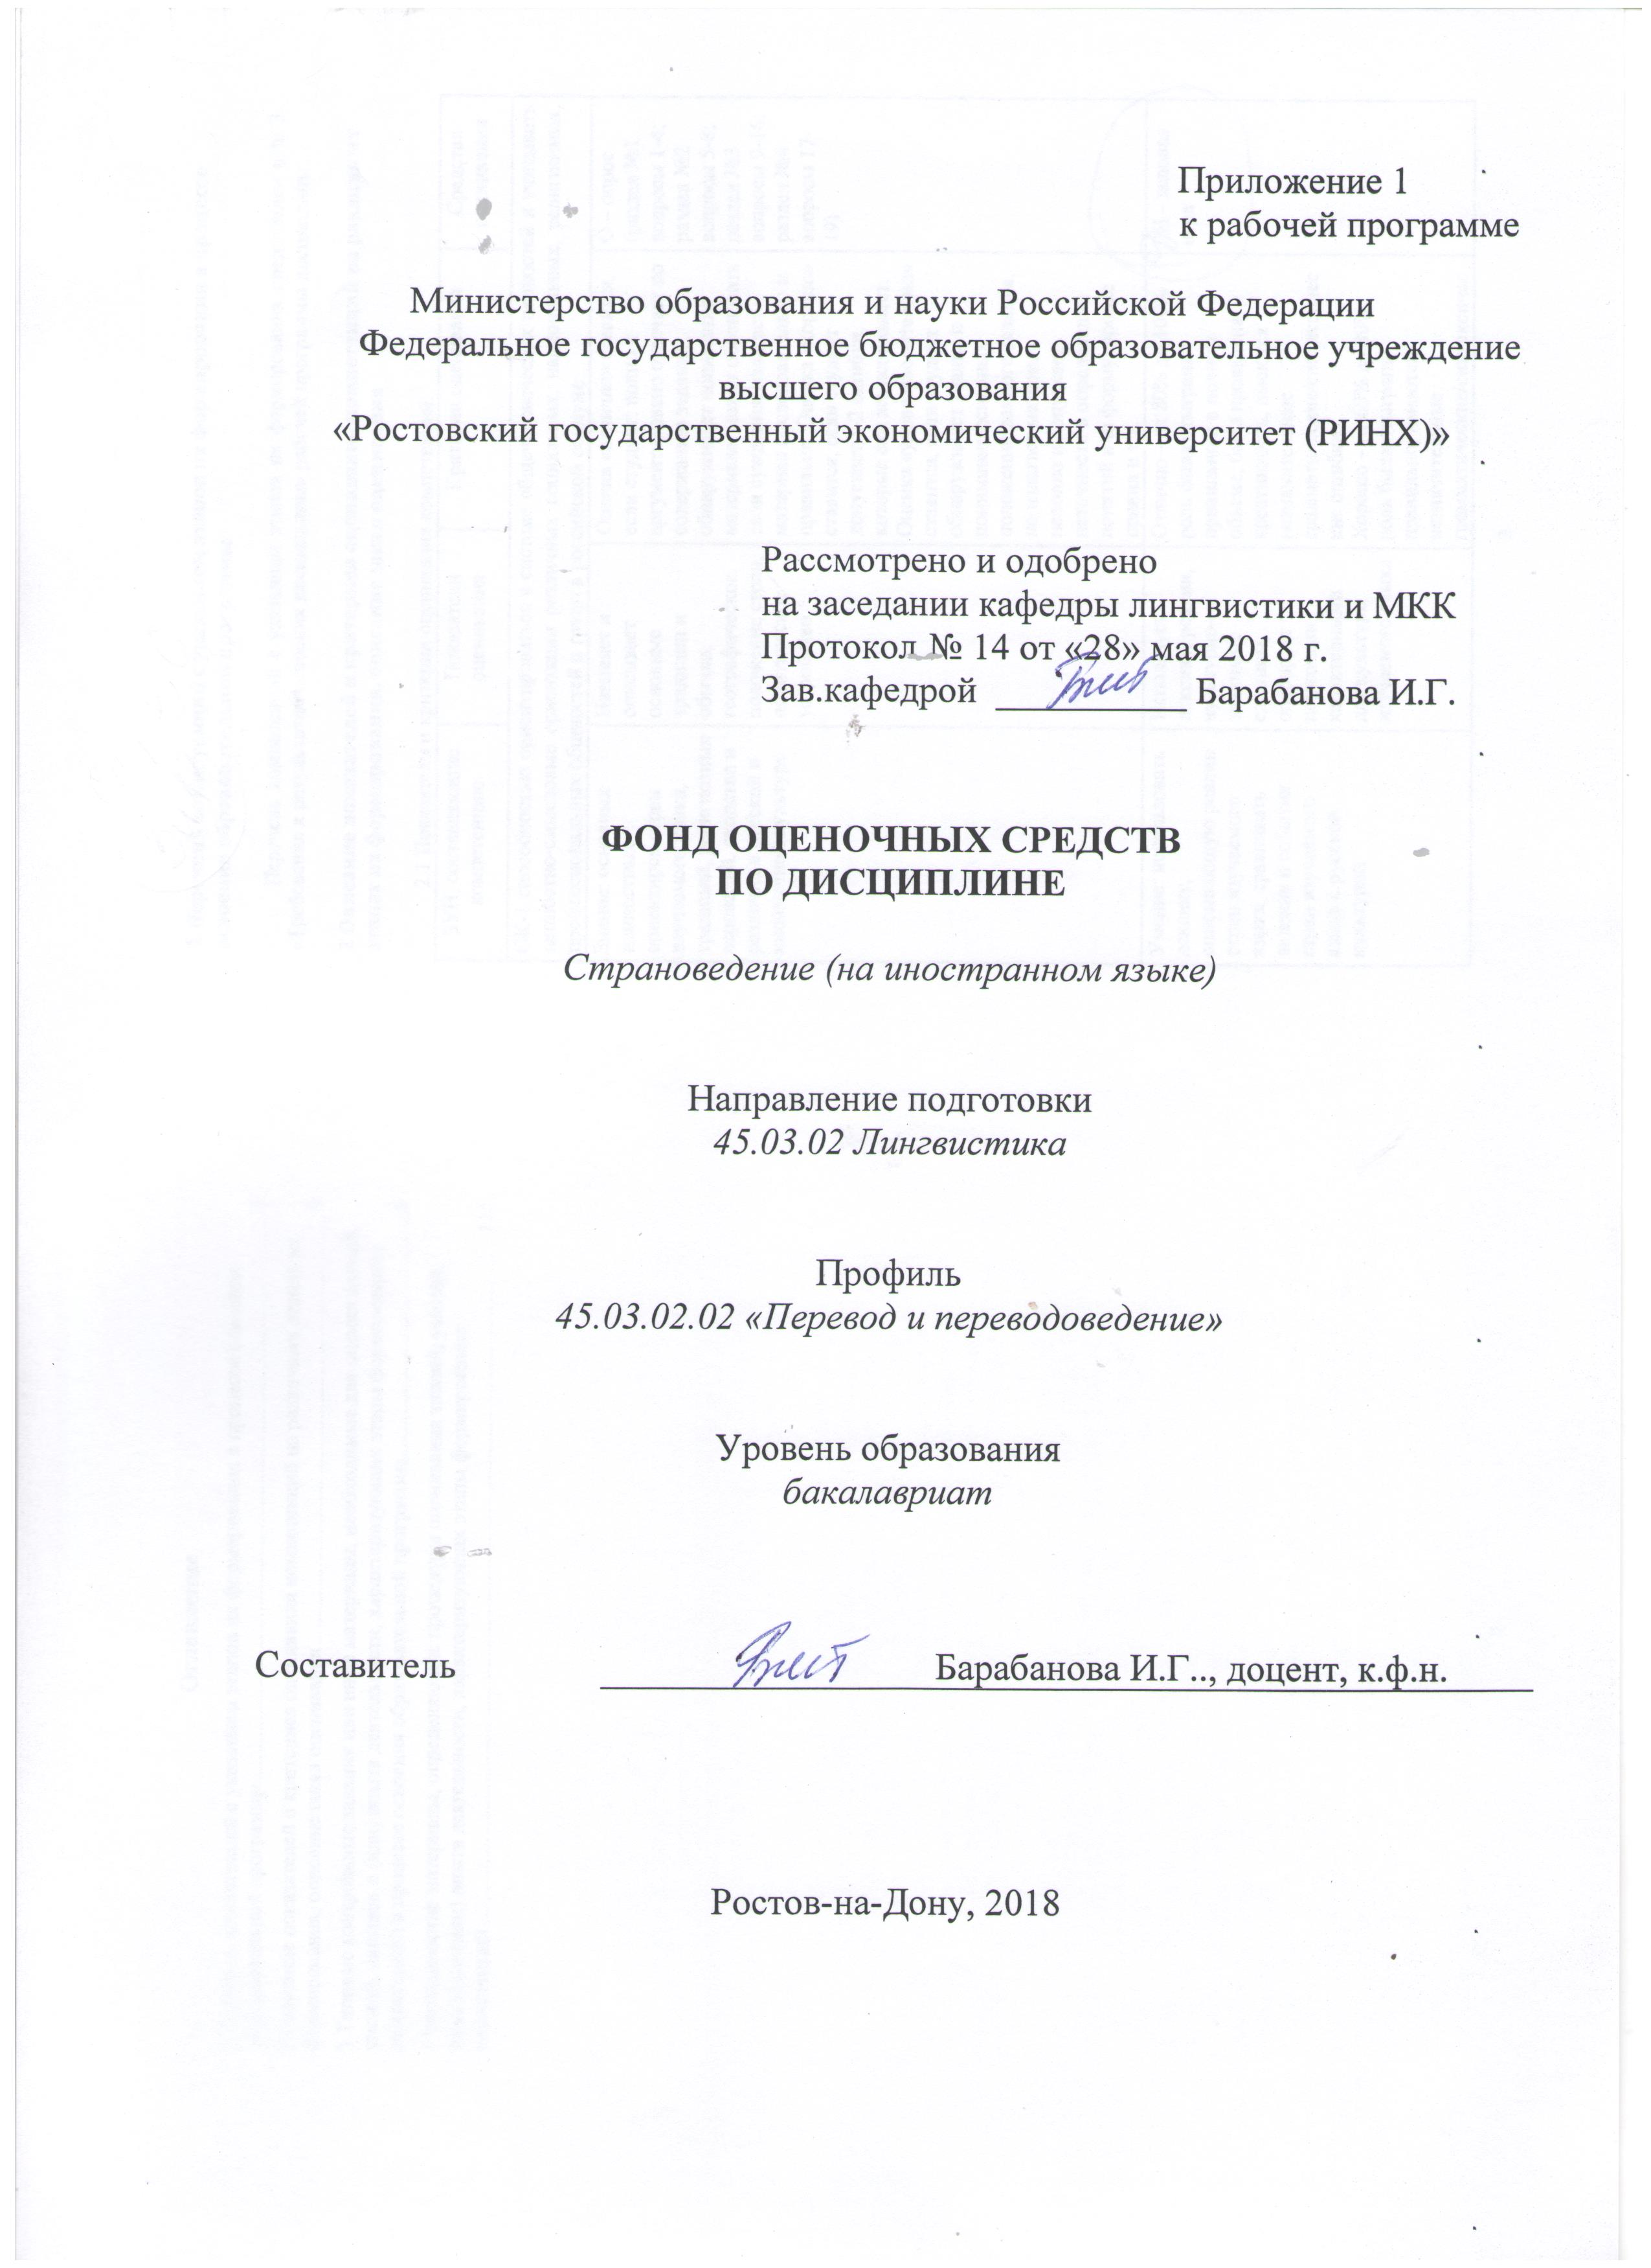

**Оглавление**

1 Перечень компетенций с указанием этапов их формирования в процессе освоения образовательной программы 3

2 Описание показателей и критериев оценивания компетенций на различных этапах их формирования, описание шкал оценивания 3

3 Типовые контрольные задания или иные материалы, необходимые для оценки знаний, умений, навыков и (или) опыта деятельности, характеризующих этапы формирования компетенций в процессе освоения образовательной программы 6

4 Методические материалы, определяющие процедуры оценивания знаний, умений, навыков и (или) опыта деятельности, характеризующих этапы формирования компетенций 115

**1 Перечень компетенций с указанием этапов их формирования в процессе освоения образовательной программы**

Перечень компетенций с указанием этапов их формирования представлен в п. 3. «Требования к результатам освоения дисциплины» рабочей программы дисциплины.

**2 Описание показателей и критериев оценивания компетенций на различных этапах их формирования, описание шкал оценивания**

2.1 Показатели и критерии оценивания компетенций:

|  |  |  |  |  |
| --- | --- | --- | --- | --- |
| ЗУН, составляющие компетенцию | Показатели оценивания | | Критерии оценивания | Средства оценивания |
| ОК-1 способностью ориентироваться в системе общечеловеческих ценностей и учитывать ценностно-смысловые ориентации различных социальных, национальных, религиозных, профессиональных общностей и групп в российском социуме | | | | |
| Знание: основных ценностных ориентиров стран изучаемого языка, традиций, религиозных верований, сходства и различия в русской и иноязычной культуре | Называет и описывает основные традиции и обычаи, географическое положение стран, политическое устройство | Оценка «отлично» ставится, если студент: полно и аргументировано отвечает по содержанию задания; обнаруживает понимание материала, может обосновать свои суждения; излагает материал последовательно и правильно. Оценка «хорошо» ставится, если студент допускает 1-2 ошибки, которые сам же исправляет. Оценка «удовлетворительно» ставится, если студент обнаруживает знание и понимание основных положений данного задания, но излагает материал неполно и допускает неточности в определении понятий или формулировке правил и т.д. | | О – опрос (раздел №1 вопросы 1-4; раздел №2 вопросы 5-8; раздел №3 вопросы 9-16; раздел №4 вопросы 17-19) |
| Умение: использовать лексику, описывающую реалии стран изучаемого языка, сравнивать явления и события стран изучаемого языка с русской культурой | Использует лексику, реалии, культурно-значимые единицы, оперирует понятиями, характерными для культуры изучаемого языка | Отлично – от 80% до 100% роль была отыграна правильно и в полном объеме, была проявлена креативность, имеются незначительные грамматические/синтаксические ошибки,  Хорошо – от 60% до 80% роль была отыграна правильно, имеются незначительные грамматические/синтаксические ошибки  Уд. – от 40% роль была сыграна не в полном объеме, речь была невыразительной, короткой, слабо выражены знания иностранного языка и т.д. | | ДИ - деловая игра |
| Владение: навыками ориентирования в системе ценностей культур стран изучаемого языка | Выполняет типовые тестовые задания для оценки знаний, характеризующих этапы формирования компетенции | Отлично – от 80% до 100% верных ответов  Хорошо – от 60% до 80%  Уд. – от 40% и т.д. | | Т – тест (тест № 1, задания 1-10) |
| ОПК-2 способностью видеть междисциплинарные связи изучаемых дисциплин, понимает их значение для будущей профессиональной деятельности | | | | |
| Знание: необходимости междисциплинарных связей, знание основных литературных памятников стран изучаемого языка, архитектуры, исторических событий и т.д. | Рассказывает основные факты о географии, истории, культуры, социальной жизни стран изучаемого языка | Оценка «отлично» – выполнены все требования к написанию и защите реферата: тема раскрыта полностью, выдержан объём, соблюдены требования к внешнему оформлению, даны правильные ответы на дополнительные вопросы. Оценка «хорошо» – основные требования к реферату и его защите выполнены, но при этом допущены недочеты. Оценка «удовлетворительно» – имеются существенные отступления от требований к реферированию. В частности: тема освещена лишь частично; допущены фактические ошибки в содержании реферата или при ответе на дополнительные вопросы. | | Р – реферат (темы 1-12) |
| Умение: описать различные культурные, социальные и исторические явления стран изучаемого языка | Описывает исторические, социальные и другие события и явления | Отлично – от 80% до 100% верных ответов  Хорошо – от 60% до 80%  Уд. – от 40% и т.д. | | Т – тест (тест № 2, задания 1-10) |
| Владение: приемами анализа языка с целью выявления национально-культурной семантики, а также приемами введения, закрепления специфических для английского языка единиц и страноведческого прочтения текстов. | Читает, понимает, переводит и анализирует тексты страноведческого характера, использует в устной и письменной речи специфические для английского языка единицы | Оценка «отлично» ставится, если студент: полно и аргументировано отвечает по содержанию задания; обнаруживает понимание материала, может обосновать свои суждения; излагает материал последовательно и правильно. Оценка «хорошо» ставится, если студент допускает 1-2 ошибки, которые сам же исправляет. Оценка «удовлетворительно» ставится, если студент обнаруживает знание и понимание основных положений данного задания, но излагает материал неполно и допускает неточности в определении понятий или формулировке правил и т.д. | | Э – (эссе темы 1-12) |
| ПК-8 владеет методикой подготовки к выполнению перевода, включая поиск информации в справочной, специальной литературе и компьютерных сетях | | | | |
| Знание: необходимую в профессионально-ориентированном переводе специальную профессиональную литературу, словари в режиме он/офф лайн и другие медиа-ресурсы (специальные терминологические словари, информационные порталы, терминологические банки данных, лексические корпусы и т.д.). | Отвечает основные факты о культуры, социальной жизни стран изучаемого языка с использованием специальной литературы | Оценка «отлично» – выполнены все требования к написанию и защите реферата: тема раскрыта полностью, выдержан объём, соблюдены требования к внешнему оформлению, даны правильные ответы на дополнительные вопросы. Оценка «хорошо» – основные требования к реферату и его защите выполнены, но при этом допущены недочеты. Оценка «удовлетворительно» – имеются существенные отступления от требований к реферированию. В частности: тема освещена лишь частично; допущены фактические ошибки в содержании реферата или при ответе на дополнительные вопросы. | | Р – реферат (темы 1-12) |
| Умение: эффективно использовать все возможности, предоставляемые глобальными компьютерными сетями и справочной литературой, для оптимального решения переводческих задач. | Выполняет типовые тестовые задания для оценки знаний, характеризующих этапы формирования компетенции | Отлично – от 80% до 100% верных ответов  Хорошо – от 60% до 80%  Уд. – от 40% и т.д. | | Т – тест (тест № 2, задания 1-10) |
| Владение: основными стратегиями поиска необходимой информации и правилами использования специальной литературы, различных словарей и словарей он/оффлайн. | Подготовка эссе по теме исследования | Оценка «отлично» ставится, если студент: полно и аргументировано отвечает по содержанию задания; обнаруживает понимание материала, может обосновать свои суждения; излагает материал последовательно и правильно. Оценка «хорошо» ставится, если студент допускает 1-2 ошибки, которые сам же исправляет. Оценка «удовлетворительно» ставится, если студент обнаруживает знание и понимание основных положений данного задания, но излагает материал неполно и допускает неточности в определении понятий или формулировке правил и т.д. | | Э – (эссе темы 1-12) |

2.2 Шкалы оценивания:

Текущий контроль успеваемости и промежуточная аттестация осуществляется в рамках накопительной балльно-рейтинговой системы в 100-балльной шкале:

- оценка «зачет» (50-100 баллов) выставляется обучающемуся, если  он прочно усвоил предусмотренный материал рабочей программой дисциплины; правильно, аргументировано ответил на все вопросы, с приведением примеров; показал глубокие систематизированные знания, сопоставляет материал из разных источников: теорию связывает с практикой; без ошибок ответил на вопросы из перечисленного выше списка тем в быстром или умеренном темпе.

- оценка «незачет» (0-49 баллов) выставляется студенту, который не справился с 50% вопросов и заданий, в ответах на другие вопросы допустил существенные ошибки. Не может ответить на дополнительные вопросы, предложенные преподавателем. Целостного представления о странах изучаемого языка нет.

**3 Типовые контрольные задания или иные материалы, необходимые для оценки знаний, умений, навыков и (или) опыта деятельности, характеризующих этапы формирования компетенций в процессе освоения образовательной программы**

Министерство образования и науки Российской Федерации

Федеральное государственное бюджетное образовательное учреждение

высшего образования

«Ростовский государственный экономический университет (РИНХ)»

Кафедра лингвистики и межкультурной коммуникации

**Вопросы к зачету**

по дисциплине

**Страноведение (на иностранном языке)**

1. Географическое положение Соединенного Королевства Великобритании, природные условия и ресурсы страны.

2. Административно-территориальное деление Соединенного Королевства.

3. Современная демографическая ситуация в стране.

4. Британское общество и религия.

5. Государственное устройство Соединенного Королевства.

6. Основные политические партии в Соединенном Королевстве.

7. Государственная символика Соединенного Королевства.

8. Основные экономические регионы и промышленные центры Соединенного Королевства.

10. Школьное образование в Соединенном Королевстве.

11. Старые и новые университеты.

12. Королевское научное общество.

13. Лондон и его наиболее знаменитые районы.

14. Лондонский Тауэр.

15. Вестминстерское аббатство.

16. Римское завоевание Англии и его влияние на образ жизни кельтского населения острова.

17. Англосаксонское завоевание. Гептархия.

18. Христианизация Британии.

19. Датское завоевание.

20. Нормандское завоевание.

21. Начало английской экспансии в Ирландию и покорение Уэльса.

22. Англия в Столетней войне.

23. Война Алой и Белой Розы.

24. Эпоха Тюдоров: укрепление королевской власти, церковная реформация, колонизация Ирландии.

25. Гражданские войны и буржуазная революция середины XVII в.

26. Эпоха Реставрации.

27. «Славная революция».

28. Создание Соединенного Королевства.

29. Британские колонии в в XVIII в.

30. Государственая уния с Ирландией и ирдандский вопрос в XIX – нач. ХХ вв.

31. Промышленный переворот и его социальные последствия.

32. Парламентские реформы XIX в.

33. Соединенное Королевство в период Мировых войн.

34. Крах Британской империи.

35. Британское содружество наций.

36. Постколониальная Британия.

37. Выдающиеся достижения британской живописи.

38. Выдающиеся достижения британской архитектуры.

39. Выдающиеся достижения британской музыки.

40. Выдающиеся достижения британской науки.

41. Национальные виды спорта.

Составитель ________________________ И.Г.Барабанова.

(подпись)

«____»__________________20__ г.

**Критерия оценки:**

- оценка «зачтено» выставляется студенту, если он прочно усвоил предусмотренный программный материал; правильно, аргументировано ответил на все вопросы, с приведением примеров; показал глубокие систематизированные знания, владеет приемами рассуждения и сопоставляет материал из разных источников: теорию связывает с практикой, другими темами данного курса, других изучаемых предметов; без ошибок выполнил практическое задание; обязательным условием выставленной оценки является правильная речь в быстром или умеренном темпе, умело отстаивает свою точку зрения, аргументированно излагает материал.

- оценка «не зачтено» выставляется студенту, который не справился с 50% вопросов и заданий билета, в ответах на другие вопросы допустил существенные ошибки. Не может ответить на дополнительные вопросы, предложенные преподавателем. Целостного представления о взаимосвязях, компонентах, этапах развития культуры у студента нет.

Министерство образования и науки Российской Федерации

Федеральное государственное бюджетное образовательное учреждение

высшего образования

«Ростовский государственный экономический университет (РИНХ)»

Кафедра лингвистики и межкультурной коммуникации

**Вопросы для устного опроса**

по дисциплине

**Страноведение (на иностранном языке)**

1. Географическое положение Соединенного Королевства Великобритании, природные условия и ресурсы страны.

2. Административно-территориальное деление Соединенного Королевства.

3. Современная демографическая ситуация в стране.

4. Британское общество и религия.

5. Государственное устройство Соединенного Королевства.

6. Основные политические партии в Соединенном Королевстве.

7. Государственная символика Соединенного Королевства.

8. Основные экономические регионы и промышленные центры Соединенного Королевства.

9. Лондон и его наиболее знаменитые районы.

10. Соединенное Королевство в период Мировых войн.

11. Крах Британской империи.

12. Британское содружество наций.

13. Постколониальная Британия.

14. Лондонский Тауэр.

15. Вестминстерское аббатство.

16. Выдающиеся достижения британской архитектуры.

15. Выдающиеся достижения британской музыки.

16. Выдающиеся достижения британской науки.

17. Школьное образование в Соединенном Королевстве.

18. Старые и новые университеты.

19. Королевское научное общество.

**Критерии оценки:**

* Оценка «отлично» выставляется студенту, если студент: 1) полно и аргументированно отвечает по содержанию задания; 2) обнаруживает понимание материала, может обосновать свои суждения, применить знания на практике, может привести необходимые примеры не только по учебнику, но и самостоятельно составленные; 3) излагает материал последовательно и правильно.
* Оценка «хорошо» выставляется студенту, если студент дает ответ, удовлетворяющий тем же требованиям, что и для оценки «5 баллов», но допускает 1-2 ошибки, которые сам же исправляет.
* Оценка «удовлетворительно» выставляется студенту, если студент обнаруживает знание и понимание основных положений данного задания, но: 1) излагает материал неполно и допускает неточности в произношении слов, определении понятий или формулировке правил; 2) не умеет достаточно глубоко и доказательно обосновать свои суждения и привести свои примеры; 3) излагает материал непоследовательно и допускает ошибки.
* Оценка «неудовлетворительно» выставляется студенту, если он обнаруживает незнание ответа на соответствующее задание, допускает ошибки в употреблении слов, формулировке определений и правил, искажающие их смысл, беспорядочно и неуверенно излагает материал.

Министерство образования и науки Российской Федерации

Федеральное государственное бюджетное образовательное учреждение

высшего образования

«Ростовский государственный экономический университет (РИНХ)»

Кафедра лингвистики и межкультурной коммуникации

**Тесты письменные или компьютерные**

по дисциплине

**Страноведение (на иностранном языке)**

**Тест №1.**

**1. What is the official name of the country whose language you study?**

A. Great Britain B. The Commonwealth of Great Britain

C. The United Kingdom of Great Britain and Northern Ireland D. Britain

**2. How many countries does the United Kingdom consist of?**

A) four B) three C) two D) five

**3. What is the capital of Scotland?**

A) Manchester B) Edinburgh C) Cardiff D) Glasgow

**4. What is the capital of Wales?**

A) Edinburgh B) Cardiff C) Liverpool D) Dublin

**5. What is the capital of Northern Ireland?**

A) Dublin B) Cardiff C) Belfast D) London

**6. What is the state system of the United Kingdom?**

A) a constitutional monarchy B) a parliamentary republic

C) a limited monarchy D) federal republic

**7. What is the symbol of the UK?**

A) a bald eagle B) Britannia C) red rose D) shamrock

**8. What is the name of the British flag?**

A) the Union Jack B) the Stars and stripes C) the Maple leaf

D) God, save the queen

**9. What is the emblem of England?**

A) a shamrock B) a red rose C) a leek D) an arrow

**10. What is the emblem of Scotland?**

A) a daffodil B) a dragon C) a thistle D) a shamrock

**Тест №2.**

**1. What are the emblems of Wales?**

A. a shamrock, a clover and a red hand

B. a rose and St. George’s cross

C. a dragon, a daffodil, a leek, a dove

**2. What is the emblem of Northern Ireland?**

A) a shamrock B) a red rose C) a thistle D) a daffodil

**3. What chambers does the British Parliament consist of?**

A) The Senate and the House of Representatives

B) The House of Lords and the House of Commons

C) The Cabinet of Ministers and the Shadow Cabinet

**4. Who presides in the House of Lords?**

A) the Lord Chancellor B) the Speaker C) the Prime-Minister

**5. Who presides in the House of Commons?**

A) the Lord Chancellor B) the Speaker

C) the Chancellor of the Exchequer

**6. Where does the British Prime-Minister live and work??**

A) at 10 Downing Street B) in the Houses of Parliament

C) at 10 Baker Street

**7. What natural resources bring the most profits to the British economy?**

A) coal reserves B) oil reserves C) water resources D) gold resources

**8. What is the fastest way to cross the English Channel?**

A) through the Channel Tunnel B) by boat

C) by ferry

**9. What is the most important airport in Great Britain?**

A) Heathrow Airport B) Gatwick Airport C) Stansted Airport

**10. What is the most famous place of pagans’ sun worship in England?**

A) a temple to the goddess Minerva in Bath

B) Stonehenge on Salisbury Plain

C) Dartmoor National Park

**Критерии оценки:**

* оценка «отлично» выставляется студенту, если правильно выполнено более 80% заданий;
* оценка «хорошо» выставляется студенту, если правильно выполнено более 60% заданий;
* оценка «удовлетворительно» выставляется студенту, если правильно выполнено более 40% заданий;
* оценка «неудовлетворительно» выставляется студенту, если правильно выполнено менее 40% заданий.

Министерство образования и науки Российской Федерации

Федеральное государственное бюджетное образовательное учреждение

высшего образования

«Ростовский государственный экономический университет (РИНХ)»

Кафедра лингвистики и межкультурной коммуникации

**Темы рефератов**

по дисциплине

**Страноведение (на иностранном языке)**

1. Римские топонимы на карте современной Великобритании.

2. Гептархия и возвышение Уэссекса.

3. Кружок короля Альфреда.

4. Политический портрет британского государственного деятеля (по выбору студента).

5. Творческая биография британского деятеля науки или культуры (по выбору студента).

6. Замки Уэльса.

7. История Ордена подвязки.

8. Лондонский Тауэр

9. Памятники выдающимся деятелям британской истории в населенном пункте или исторической области (по выбору студента).

10. Стрэтфорд-на-Эйвоне – город-мемориал Шекспира.

11. История становления системы образования в стране

12. Старейшие университеты и особенности организации обучения в них

**Критерии оценки:**

* Оценка «отлично» – выполнены все требования к написанию и защите реферата: обозначена проблема и обоснована её актуальность, сделан краткий анализ различных точек зрения на рассматриваемую проблему и логично изложена собственная позиция, сформулированы выводы, тема раскрыта полностью, выдержан объём, соблюдены требования к внешнему оформлению, даны правильные ответы на дополнительные вопросы.
* Оценка «хорошо» – основные требования к реферату и его защите выполнены, но при этом допущены недочеты. В частности, имеются неточности в изложении материала; отсутствует логическая последовательность в суждениях; не выдержан объем реферата; имеются упущения в оформлении; на дополнительные вопросы при защите даны неполные ответы.
* Оценка «удовлетворительно» – имеются существенные отступления от требований к реферированию. В частности: тема освещена лишь частично; допущены фактические ошибки в содержании реферата или при ответе на дополнительные вопросы; во время защиты отсутствует вывод.
* Оценка «неудовлетворительно» – тема реферата не раскрыта, обнаруживается существенное непонимание проблемы.

Министерство образования и науки Российской Федерации

Федеральное государственное бюджетное образовательное учреждение

высшего образования

«Ростовский государственный экономический университет (РИНХ)»

Кафедра лингвистики и межкультурной коммуникации

**Деловая игра**

по дисциплине **Страноведение (на иностранном языке)**

**1 Тема (проблема, ситуация)**

Отличия британской и российской систем образования

**2 Концепция игры**

Рассмотрение систем образования Великобритании и России, проверка усвоенных знаний по предмету, аргументация своего мнения и отстаивание занимаемой позиции

**3 Роли:**

- участники, выступающие за российскую систему образования;

- участники, выступающие за британскую систему образования.

**4 Ожидаемый(е)  результат (ы)**

Знание предмета, особенностей темы дискуссии, владение иностранной речью, с учетом литературных и грамматических норм, полнота и содержание ответа, умение вести монологи и диалоги по заданной тематике.

**5 Программа проведения и/или методические рекомендации по подготовке и проведению**

Дебаты, дискуссия.

Этапы ведения игры:

- подготовка участниками аргументов в свою пользу, ведение монолога;

- полемика, ведение диалога;

- подведение итогов, приход к соглашению.

*Рекомендации по подготовке к деловой игре*

- руководитель игры должен подготовить обыгрываемую ситуацию и раздать участникам игры роли путем жеребьевки, личного выбора или преференций студентов;

- участникам необходимо ознакомиться с правилами и регламентом деловой игры;

- в ходе проведения игры участники должны продемонстрировать опыт, накопленный за время аудиторных и самостоятельных занятий, продемонстрировать навыки общения и знание иностранного языка;

- при подведении итогов игры необходимо дать оценку деятельности участников с точки зрения полноты, обоснованности ответов, соответствия отведенным ролям и игровым задачам, отметить наиболее удачные выступления, конструктивные и деструктивные факторы, определившие результаты работы участников.

**Критерии оценивания:**

* оценка «отлично» выставляется студенту, если роль была отыграна правильно и в полном объеме, была проявлена креативность, имеются незначительные грамматические/синтаксические ошибки, до 10%;
* оценка «хорошо» ставится студенту, если роль была отыграна правильно, имеются незначительные грамматические/синтаксические ошибки до 20%;
* оценка «удовлетворительно» ставится студенту, если роль была сыграна не в полном объеме, речь была невыразительной, короткой, слабо выражены знания иностранного языка, ошибки в речи до 50%;
* оценка «неудовлетворительно» выставляется студенту, если участие в игре почти не принималось, роль была сыграна неправильно, грамматические/синтаксические ошибки составили более 50% ответа.

Министерство образования и науки Российской Федерации

Федеральное государственное бюджетное образовательное учреждение

высшего образования

«Ростовский государственный экономический университет (РИНХ)»

Кафедра лингвистики и межкультурной коммуникации

**Темы эссе**

по дисциплине **Страноведение (на иностранном языке)**

1. The British nation formation. The British population.
2. Great Britain’s political structure and government
3. Legal system
4. British economy
5. Social and ethnic structure
6. Religion and church
7. Healthcare system
8. Mass media
9. Education system
10. British cities
11. Arts
12. Geographic position. Flora and Fauna.

Требования к содержанию:

- материал, использованный в эссе, должен относиться к выбранной теме;

- необходимо изложить основные аспекты проблемы не только грамотно, но и в соответствии с той или иной логикой (хронологической, тематической, событийной и др.) - при изложении следует сгруппировать идеи разных авторов по общности точек зрения или по научным школам;

- эссе должно заканчиваться подведением итогов: содержать краткий анализ-обоснование преимуществ той точки зрения по рассматриваемому вопросу, с которой Вы солидарны.

Объем и технические требования, предъявляемые к выполнению эссе.

Объем работы должен быть не менее 300 слов.

**Критерии оценки:**

* Оценка «отлично» – выполнены все требования к написанию эссе: обозначена проблема и обоснована её актуальность, сделан краткий анализ различных точек зрения на рассматриваемую проблему и логично изложена собственная позиция, сформулированы выводы, тема раскрыта полностью, выдержан объём, соблюдены требования к внешнему оформлению, даны правильные ответы на дополнительные вопросы.
* Оценка «хорошо» – основные требования к эссе и его защите выполнены, но при этом допущены недочеты. В частности, имеются неточности в изложении материала; отсутствует логическая последовательность в суждениях; не выдержан объем эссе; имеются упущения в оформлении; есть недочеты на лексическом и грамматическом уровне.
* Оценка «удовлетворительно» – имеются существенные отступления от требований. В частности: тема освещена лишь частично; допущены фактические ошибки в содержании эссе или при ответе на дополнительные вопросы; во время защиты отсутствует вывод.
* Оценка «неудовлетворительно» – тема эссе не раскрыта, обнаруживается существенное непонимание проблемы.

**4 Методические материалы, определяющие процедуры оценивания знаний, умений, навыков и (или) опыта деятельности, характеризующих этапы формирования компетенций**

Процедуры оценивания включают в себя текущий контроль и промежуточную аттестацию.

**Текущий контроль** успеваемости проводится с использованием оценочных средств, представленных в п. 3 данного приложения. Результаты текущего контроля доводятся до сведения студентов до промежуточной аттестации.

**Промежуточная аттестация** проводится в форме зачета.

Зачет проводится по расписанию сессии в устном виде. Проверка ответов и результаты аттестации заносятся в ведомость и зачетную книжку студента. Студенты, не прошедшие промежуточную аттестацию по графику сессии, должны ликвидировать задолженность в установленном порядке.

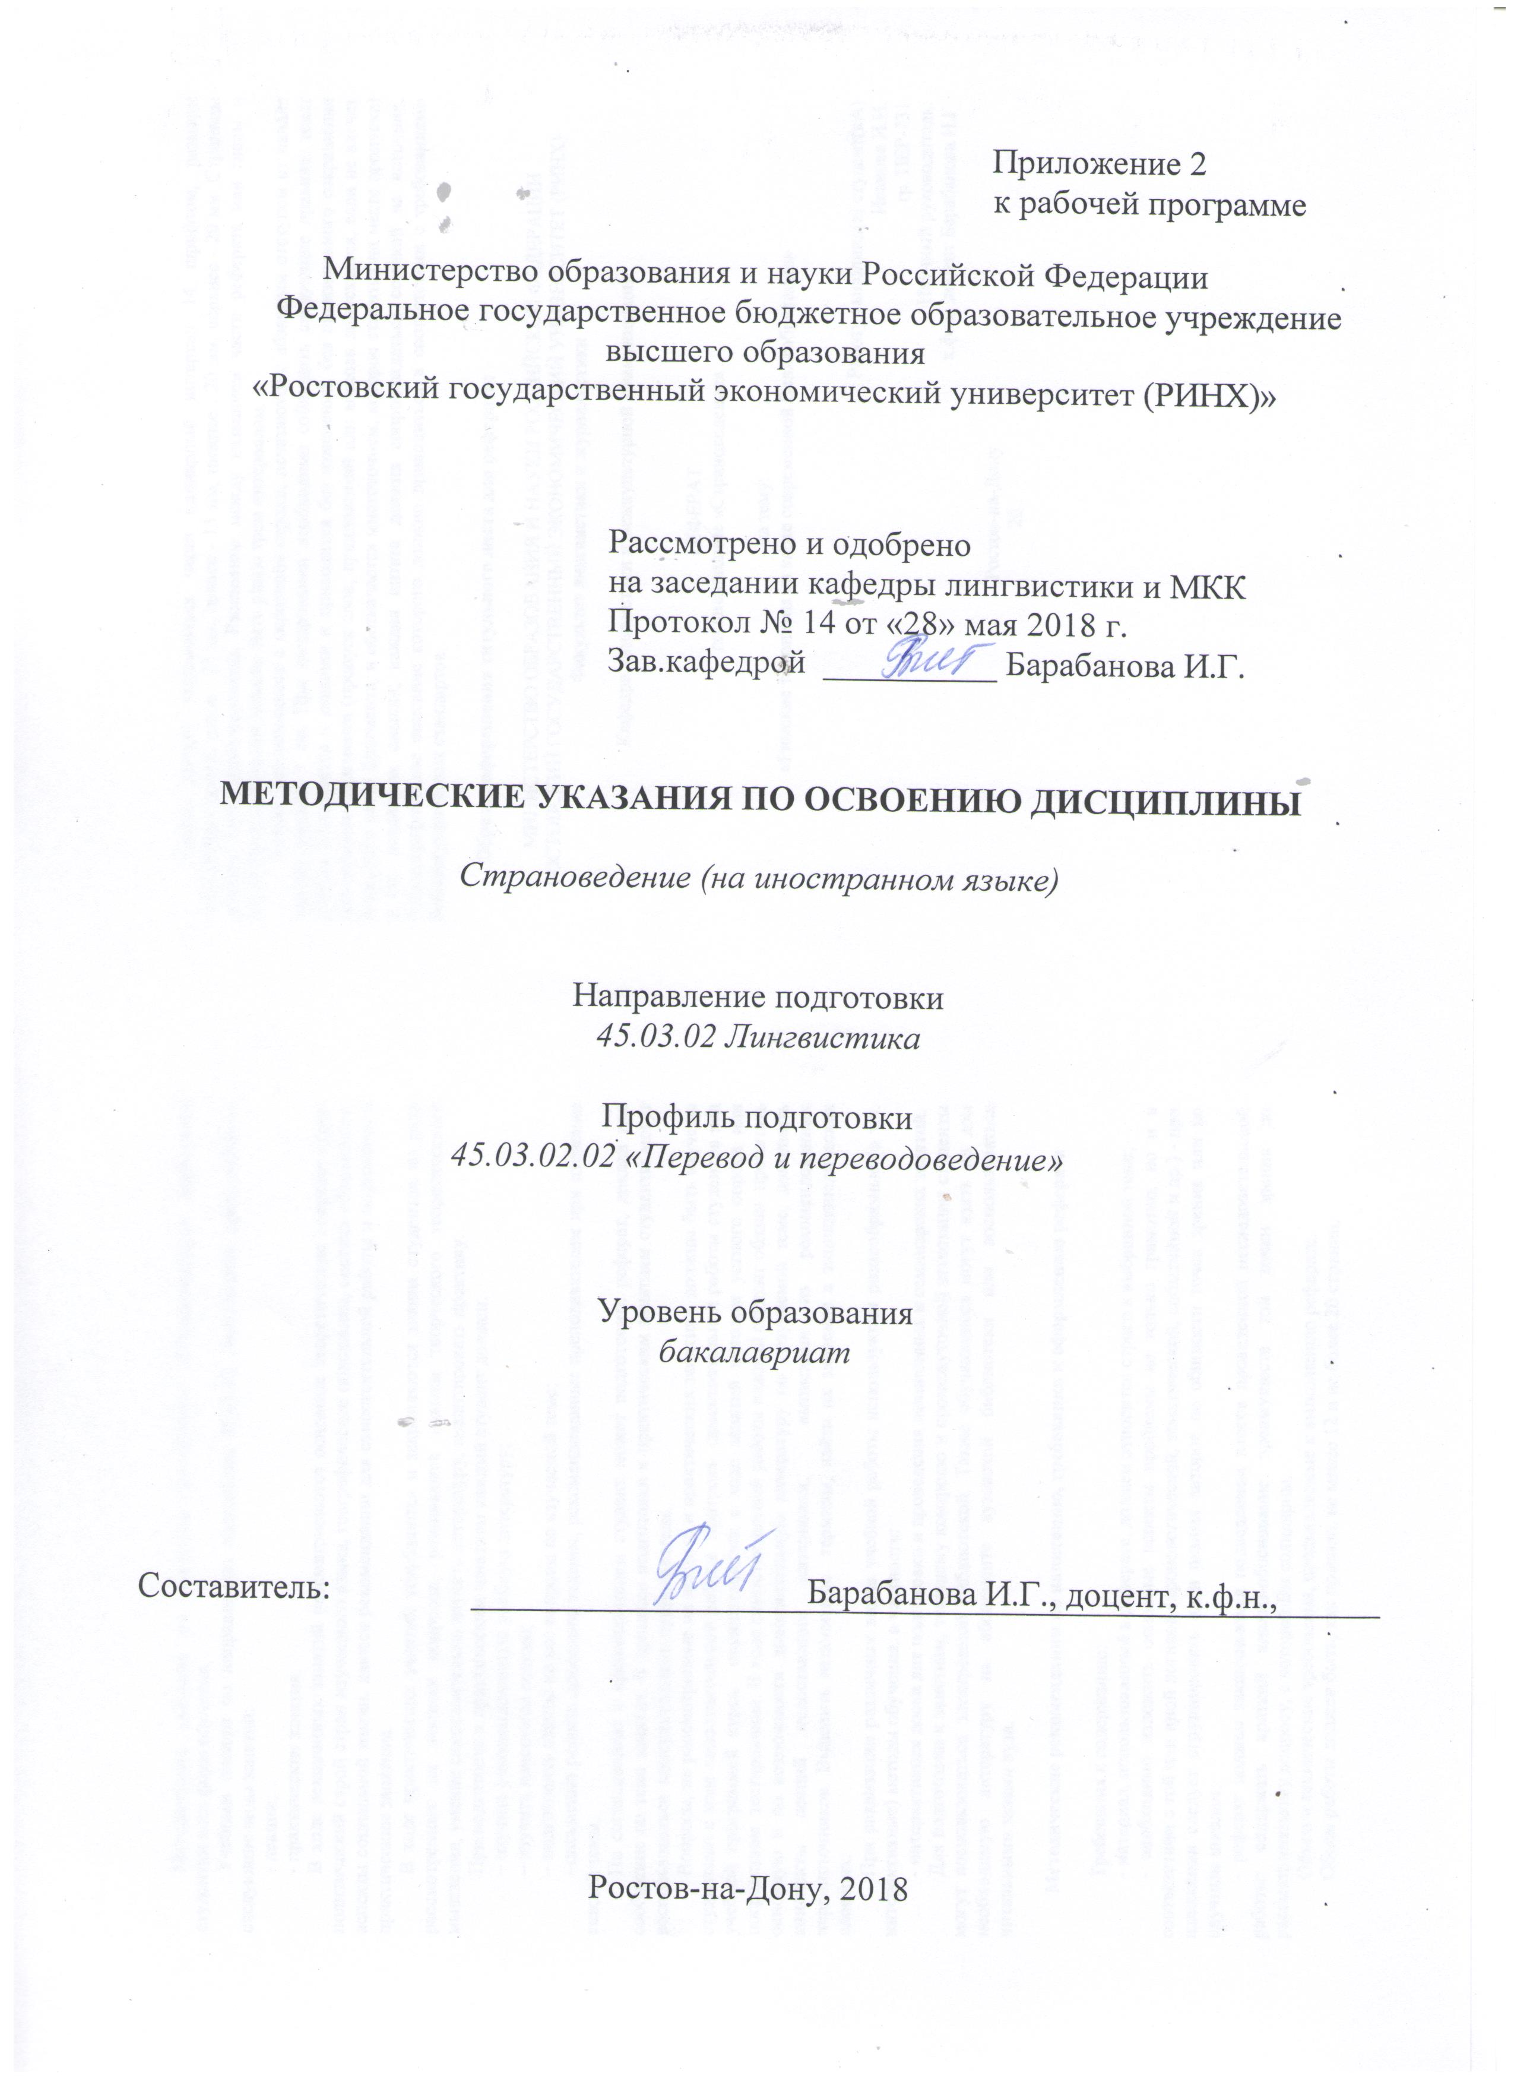

Методические указания по освоению дисциплины «Страноведение»адресованы студентам всех форм обучения.

Учебным планом по направлению подготовки 45.03.02 Лингвистика предусмотрены следующие виды занятий:

- лекции;

- практические занятия.

В ходе лекционных занятий рассматриваются основные теоретические вопросы курса: политический строй стран изучаемого языка, географическое положение, система образования, аспекты социальной жизни, даются рекомендации для самостоятельной работы и подготовке к практическим занятиям.

В ходе практических занятий углубляются и закрепляются знания студентов по ряду рассмотренных на лекциях вопросов, развиваются навыки творческого теоретического мышления, умение самостоятельно изучать литературу, анализировать практику.

При подготовке к практическим занятиям каждый студент должен:

– изучить рекомендованную учебную литературу;

– изучить конспекты лекций;

– подготовить ответы на все вопросы по изучаемой теме;

–письменно решить домашнее задание, рекомендованные преподавателем при изучении каждой темы.

По согласованию с преподавателем студент может подготовить реферат, доклад или сообщение по теме занятия. В процессе подготовки к практическим занятиям студенты могут воспользоваться консультациями преподавателя.

Вопросы, не рассмотренные на лекциях и практических занятиях, должны быть изучены студентами в ходе самостоятельной работы. Контроль самостоятельной работы студентов над учебной программой курса осуществляется в ходе занятий методом устного опроса или посредством тестирования. В ходе самостоятельной работы каждый студент обязан прочитать основную и по возможности дополнительную литературу по изучаемой теме, дополнить конспекты лекций недостающим материалом, выписками из рекомендованных первоисточников. Выделить непонятные термины, найти их значение в энциклопедических словарях.

При реализации различных видов учебной работы используются разнообразные (в т.ч. интерактивные) методы обучения, в частности:

- интерактивная доска для подготовки и проведения лекционных и семинарских занятий.

Для подготовки к занятиям, текущему контролю и промежуточной аттестации студенты могут воспользоваться электронной библиотекой. Также обучающиеся могут взять на дом необходимую литературу на абонементе вузовской библиотеки или воспользоваться читальными залами вуза.

**Методические рекомендации по написанию, требования к оформлению реферата**

Требования к содержанию:

- материал, использованный в реферате, должен относится строго к выбранной теме;

- необходимо изложить основные аспекты проблемы не только грамотно, но и в соответствии с той или иной логикой (хронологической, тематической, событийной и др.) - при изложении следует сгруппировать идеи разных авторов по общности точек зрения или по научным школам;

- реферат должен заканчиваться подведением итогов проведенной исследовательской работы: содержать краткий анализ-обоснование преимуществ той точки зрения по рассматриваемому вопросу, с которой Вы солидарны.

Объем и технические требования, предъявляемые к выполнению реферата.

Объем работы должен быть, как правило, не менее 12 и не более 20 страниц.

Работа должна выполняться через одинарный интервал 14 шрифтом, размеры оставляемых полей: левое - 25 мм, правое - 15 мм, нижнее - 20 мм, верхнее - 20 мм. Страницы должны быть пронумерованы. Расстояние между названием части реферата или главы и последующим текстом должно быть равно трем интервалам.

Фразы, начинающиеся с «красной» строки, печатаются с абзацным отступом от начала строки, равным 1 см. При цитировании необходимо соблюдать следующие правила: текст цитаты заключается в кавычки и приводится без изменений, без произвольного сокращения цитируемого фрагмента (пропуск слов, предложений или абзацев допускается, если не влечет искажения всего фрагмента, и обозначается многоточием, которое ставится на месте пропуска) и без искажения смысла; каждая цитата должна сопровождаться ссылкой на источник, библиографическое описание которого должно приводиться в соответствии с требованиями библиографических стандартов

**Образец оформления титульного листа для реферата:**

МИНИСТЕРСТВО ОБРАЗОВАНИЯ И НАУКИ РОССИЙСКОЙ ФЕДЕРАЦИИ

РОСТОВСКИЙ ГОСУДАРСТВЕННЫЙ ЭКОНОМИЧЕСКИЙ УНИВЕРСИТЕТ (РИНХ)

Факультет лингвистики и журналистики

Кафедра лингвистики и межкультурной коммуникации

РЕФЕРАТ

по дисциплине «Страноведение»

на тему:

«Римские топонимы на карте современной Великобритании»

Работу выполнил(а) студент(кА)

Иванова И.И.

гр. ПЕР-731

Научный руководитель:

к.ф.н., доцент Барабанова И.Г.

Ростов-на-Дону

20..